**CMEI RECANTO INFANTIL**

**PROFESSORAS:** ACÁTIA E SHIRLEY DATA: 27/08/2014

**EU SOU**___________________________________________________

**OBJETIVO:** Praticar a escrita do numeral 3, e reconhecer a forma geométrica triângulo.

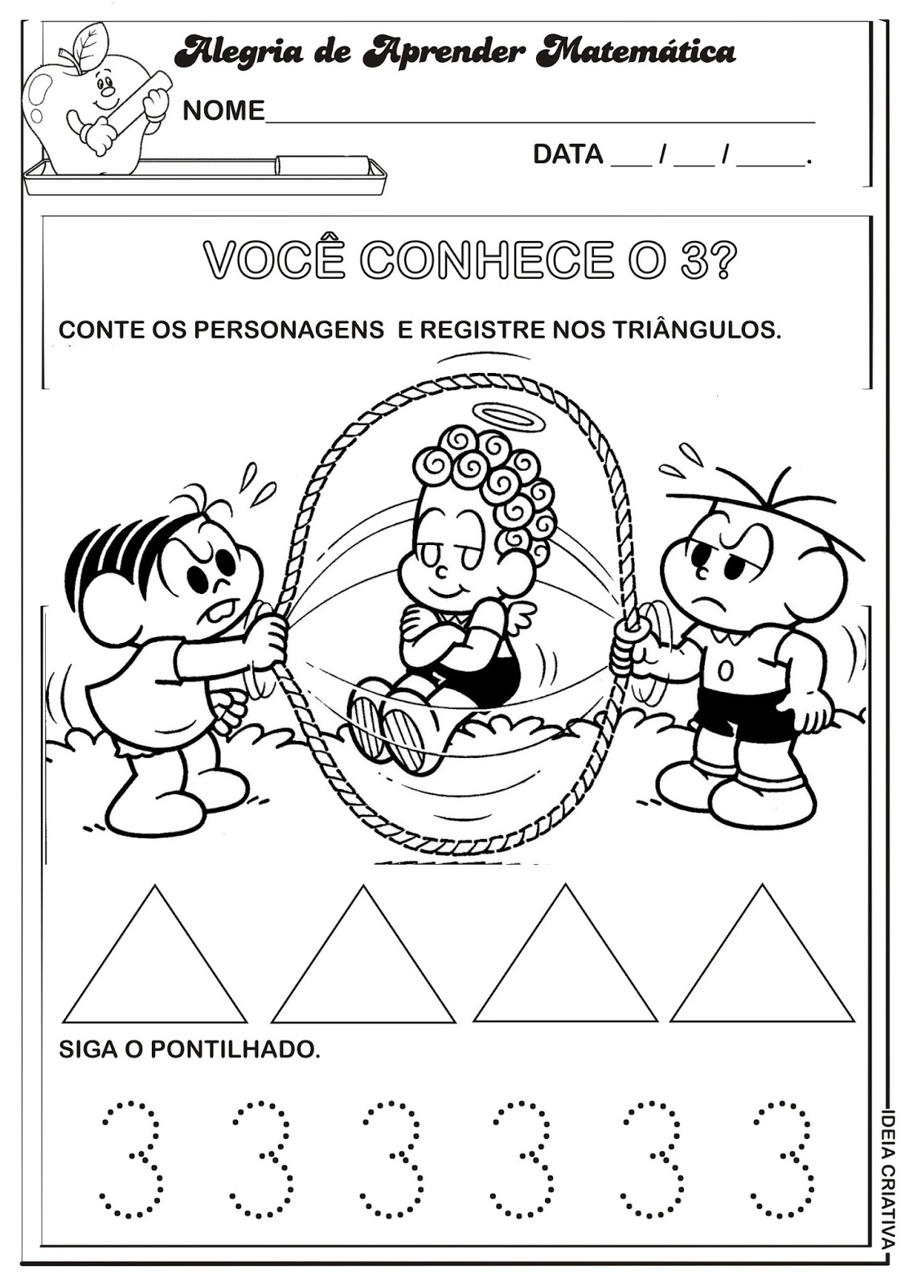ATIVIDADE **( ) CASA ( x ) SALA**

**CMEI RECANTO INFANTIL**

**PROFESSORAS:** ACÁTIA E SHIRLEY DATA: 27/08/2014

**EU SOU**___________________________________________________

**OBJETIVO:** Praticar a escrita do numeral 3, e reconhecer a forma geométrica triângulo.

ATIVIDADE **( x ) CASA ( ) SALA**

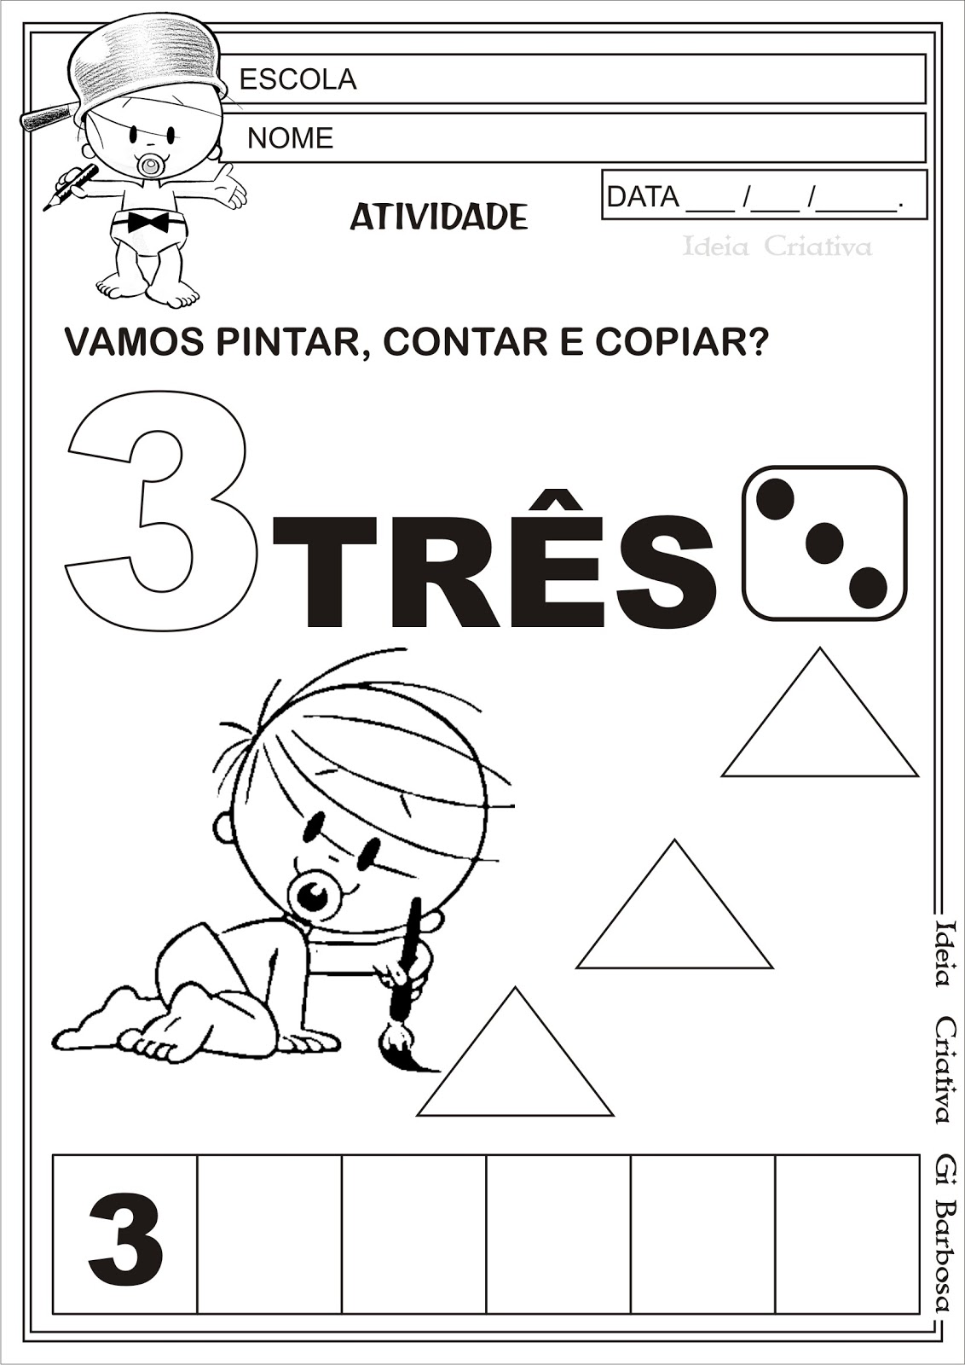

**CMEI RECANTO INFANTIL**

**PROFESSORAS:** ACÁTIA E SHIRLEY DATA: 28/08/14

**EU SOU**__________________________________________

**OBJETIVO:** Praticar a escrita da vogal I.

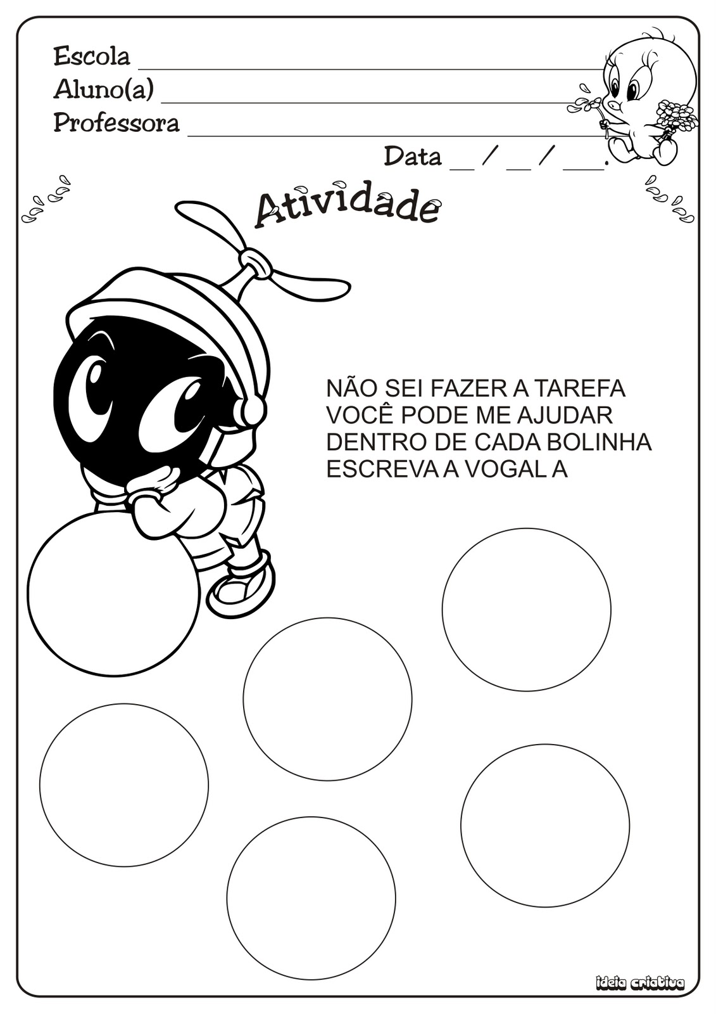ATIVIDADE **( ) CASA ( x ) SALA**

**GOSTO DE FAZER A TAREFA**

**TAMBEM GOSTO DE SORRIR**

**DENTRO DE CADA BOLINHA**

**VOU ESCREVER A LETRA I.**

**CMEI RECANTO INFANTIL**

**PROFESSORAS:** ACÁTIA E SHIRLEY DATA: 29/08/2014

**EU SOU**___________________________________________________

**OBJETIVO:** Estimular a criança a ter atitudes de dedicação.

ATIVIDADE **( x ) CASA ( ) SALA**

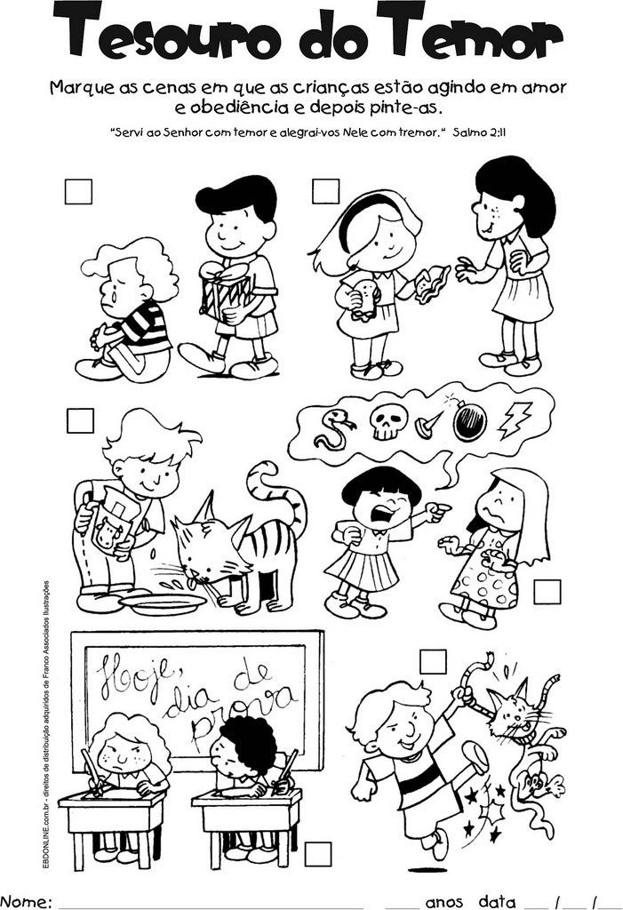**Marque a cena que as crianças estão agindo com amor, obediência e dedicação, depois pinte-as.**